Российская Федерация  Республика Бурятия  Администрация  муниципального образования  сельское поселение  «Краснопартизанское»  671401, Республика Бурятия,  село Ониноборск, улица Школьная , 6  тел. 8(30148) 24-1-35, тел/факс 24-1-35 E-mail: admkp@mail.ru | 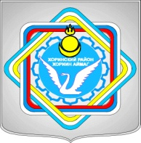 | Россин Федераци  Буряад Республика  «Краснопартизанское худоогэй поселени» гэhэн  муниципальна  байгууламжын захиргаан  671401, Буряад Республика,  Ониноборск тосхон, hургуулида гудамжа, 6  тел. 8(30148) 24-1-35, тел/факс 24-1-35  E-mail:admkp@mail.ru

Распоряжение
от «13» октября 2017 г. №35/1

«О принятии на работу»

В связи с выходом в декретный отпуск Семеновой Е.В., принять истопником СДК и библиотеки п. Зун-Хурай , в период декретного отпуска по уходу за ребенком Белоусова Николая Владимировича на 0,5 ставки с 16.10.2017г.
Основание: личное заявление.

Глава муниципального образования Дондоков Ц.Д.
сельского поселения «Краснопартизанское»

